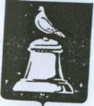
ГЛАВА ГОРОДА РЕУТОВА
МОСКОВСКОЙ ОБЛАСТИ

143966, Московская область, г. Реутов, ул. Ленина, д. 27 Тел. 528-00-11, факс 791-70-12
ПОСТАНОВЛЕНИЕ

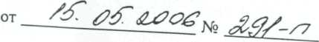
О предоставлении земельного участка ОАО " Росфармация " в городе Реутове , ул. Фабричная ,д.7

Рассмотрев письмо - заявку ОАО " Росфармация " ( Уматгериев СО.) о предоставлении земельного участка под размещение и строительство склада , здания проходной , навеса , согласно постановления Главы города № 176-П от 05.04.2006 « О предварительном согласовании места размещения для строительства склада , здания проходной , навеса и утверждении акта выбора земельного участка ОАО " Росфармация " » , на основании материалов отвода земельного участка в натуре , постановляю :
1. Предоставить ОАО " Росфармация " земельный участок общей площадью 562 кв.м., ( категория земель - земли поселений разрешенное использование - размещение и строительство склада , здания проходной , навеса , К№ 50:48:0020106:0036) в городе Реутове , ул. Фабричная ,д.7 в аренду сроком на 15 лет.
- Утвердить границы земельного участка ОАО «Росфармация» общей площадью
562 кв.м.
- Обязать ОАО " Росфармация " (Уматгериев СО.) :

- Оформить в месячный срок Договор аренды земли в Комитете по управлению
имуществом в установленном порядке (Крылова Л.А.)-

- Зарегистрировать Договор аренды земли в отделе в городе Реутов Главного
управления Федеральной регистрационной службы по Московской области
(Воловая А.А.).

А.Н;Ходырев
Глава города
1

